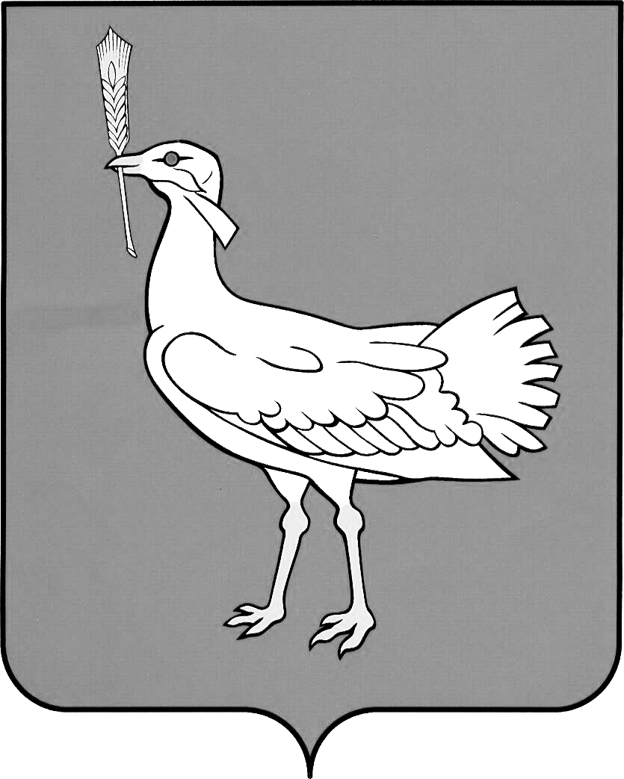

АДМИНИСТРАЦИЯ
СЕЛЬСКОГО ПОСЕЛЕНИЯ МАЛАЯ ГЛУШИЦА
МУНИЦИПАЛЬНОГО
района
Большеглушицкий
САМАРСКОЙ ОБЛАСТИ

ПОСТАНОВЛЕНИЕ
от 16 октября 2015 года № 108
с. Малая Глушица

АДМИНИСТРАЦИЯ

Об исключении из Реестра муниципального имущества и казны сельского поселения Малая Глушица муниципального района Большеглушицкий Самарской области здания (жилого помещения)

В связи с приватизацией здания (жилого помещения), руководствуясь Положением о порядке управления и распоряжения муниципальной собственностью сельского поселения Малая Глушица муниципального района Большеглушицкий Самарской области, утвержденного Решением Собрания представителей сельского поселения Малая Глушица муниципального района Большеглушицкий Самарской области № 34 от 22.02.2007 года, Положением об учете и ведении реестра муниципального имущества сельского поселения Малая Глушица муниципального района Большеглушицкий Самарской области, утвержденным постановлением главы администрации сельского поселения Малая Глушица муниципального района Большеглушицкий Самарской области №19 от 28.10.2008 г.
ПОСТАНОВЛЯЮ:
1. Исключить из Реестра муниципального имущества сельского поселения Малая Глушица муниципального района Большеглушицкий Самарской области объект учета:
- здание (жилое помещение), расположенное по адресу: Самарская область, Большеглушицкий район, с. Константиновка, ул. Центральная, д.16;
Основание: Свидетельство о Государственной регистрации права 63-АЕ № 165227, выдано Управлением Федеральной службы государственной регистрации, кадастра и картографии по Самарской области 14 октября 2010 года.

Глава сельского поселения
Малая Глушица муниципального района
Большеглушицкий Самарской области Ю.И.Щербаков

Корнаухова 66139

